Příloha č. 1
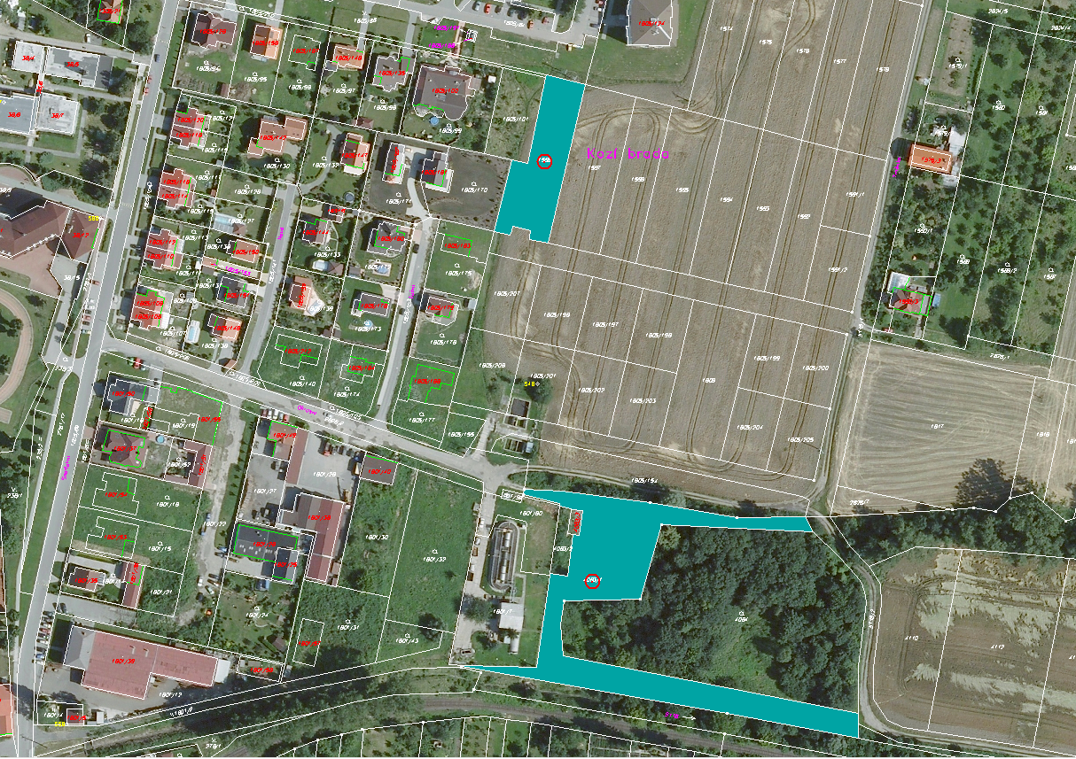
k Obecně závazné vyhlášce města Kostelec na Hané, kterou se stanovují pravidla pro pohyb psů

